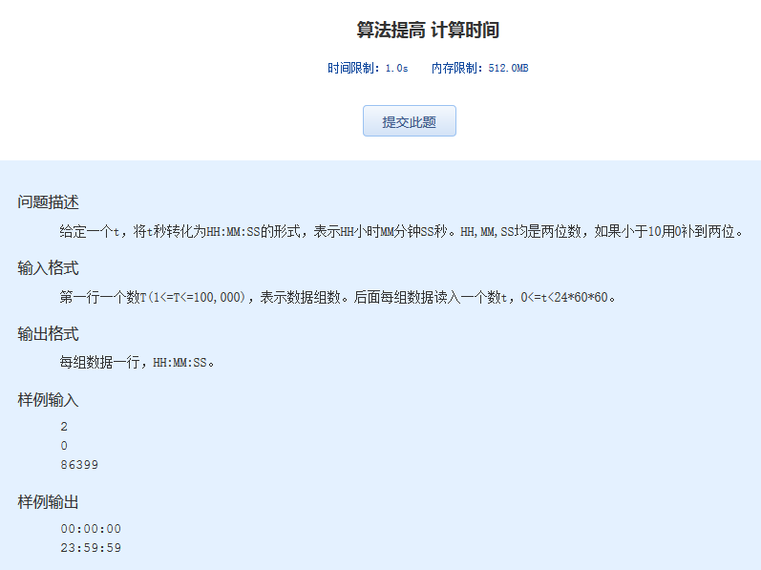  算法提高 计算时间

时间限制：1.0s   内存限制：512.0MB

问题描述

　　给定一个t，将t秒转化为HH:MM:SS的形式，表示HH小时MM分钟SS秒。HH,MM,SS均是两位数，如果小于10用0补到两位。

输入格式

　　第一行一个数T(1<=T<=100,000)，表示数据组数。后面每组数据读入一个数t，0<=t<24\*60\*60。

输出格式

　　每组数据一行，HH:MM:SS。

样例输入

2  
0  
86399

样例输出

00:00:00  
23:59:59